**Мастер-класс «Здоровьесберегающие технологии». Музыкальная тропа здоровья.**

**Музыкальный руководитель: Мирошниченко Н.А.**

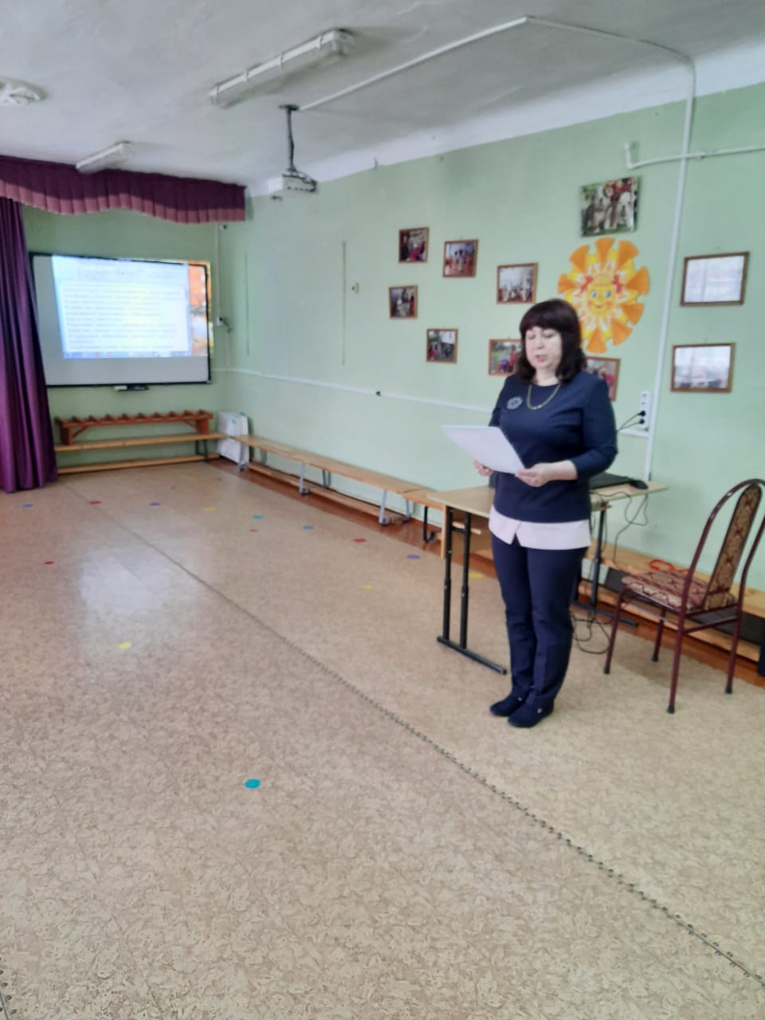

**1.Валеологическая попевка.**

С них начинаются все музыкальные занятия. Несложные добрые тексты, мелодия, состоящая из звуков мажорной гаммы, поднимают настроение, задают позитивный тон к восприятию окружающего мира, подготавливают голос к пению.

**«Доброе утро!»**

Доброе утро! (поворачиваются друг к другу)  
Улыбнись скорее! (разводят руки в стороны)  
Будет веселее. (хлопают в ладоши)  
Будем мы красивыми, (постепенно поднимают руки вверх, «фонарики»)  
Как в саду цветочки!  
Разотрем ладошки (движения по тексту)  
Ушки мы теперь потрем (потирают ушки)  
И здоровье сбережем. (разводят руки в стороны)  
Улыбнемся снова, Будьте все здоровы!

**2. Детям очень нравится выполнять упражнения с орехами, а тем более, что они еще очень красивые.**

Мишка по лесу ходил, (Двумя пальцами ведем вперед орехи.)  
Он орехи находил, (Другой рукой.)  
Он орехи находил, (Еще раз с одной рукой)  
В детский сад нам приносил. (Другой рукой те же движения.)  
Раз, два, три, четыре, пять. (Перекладываем из руки в руку.)  
Будем с орехом мы играть. (Катаем орехом по одной ладони.)  
Будем с орехом мы играть, (По другой.)  
По ладошечке катать. (По тексту движения.)  
В ручку правую возьмем  
И сильней ее сожмем.  
Руку быстро разжимаем,  
Покатаем и споем.  
В ручку левую возьмем  
И сильней ее сожмем.  
Руку быстро разжимаем,Покатаем и споем.

Пальчики свои встряхнем  
И немного отдохнем.

3.Ещё я изготовила игру, помогающую научить детей правильно дышать.  
  
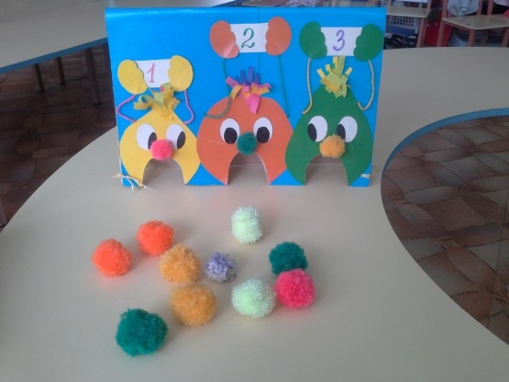  
Разноцветные шарики-помпончики малыши задувают в воротики, а ребята постарше могут устроить и соревнование:кто больше наберёт очков. Задания даются разные:задуй шарик в левый ротик, в правый, в средний;задуй шарик такого же цвета, как и носик, как сам обжорка;задуй шарик в первый, второй, третий ротик и т. п.  
Детям нравится эта игра. Может и вам приглянется, уважаемые коллеги и родители.

4. Музыкальная игра.

Кабалевский «Галоп». Слушаем и запоминаем музыку при этом активно выполняем движения под нее. (Идет совмешение физических упражнений, игра на ложках в такт музыке и слушание произведения).

